 | Государственное казенное учреждение Свердловской области  «Территориальный центр мониторинга и реагирования  на чрезвычайные ситуации в Свердловской области»

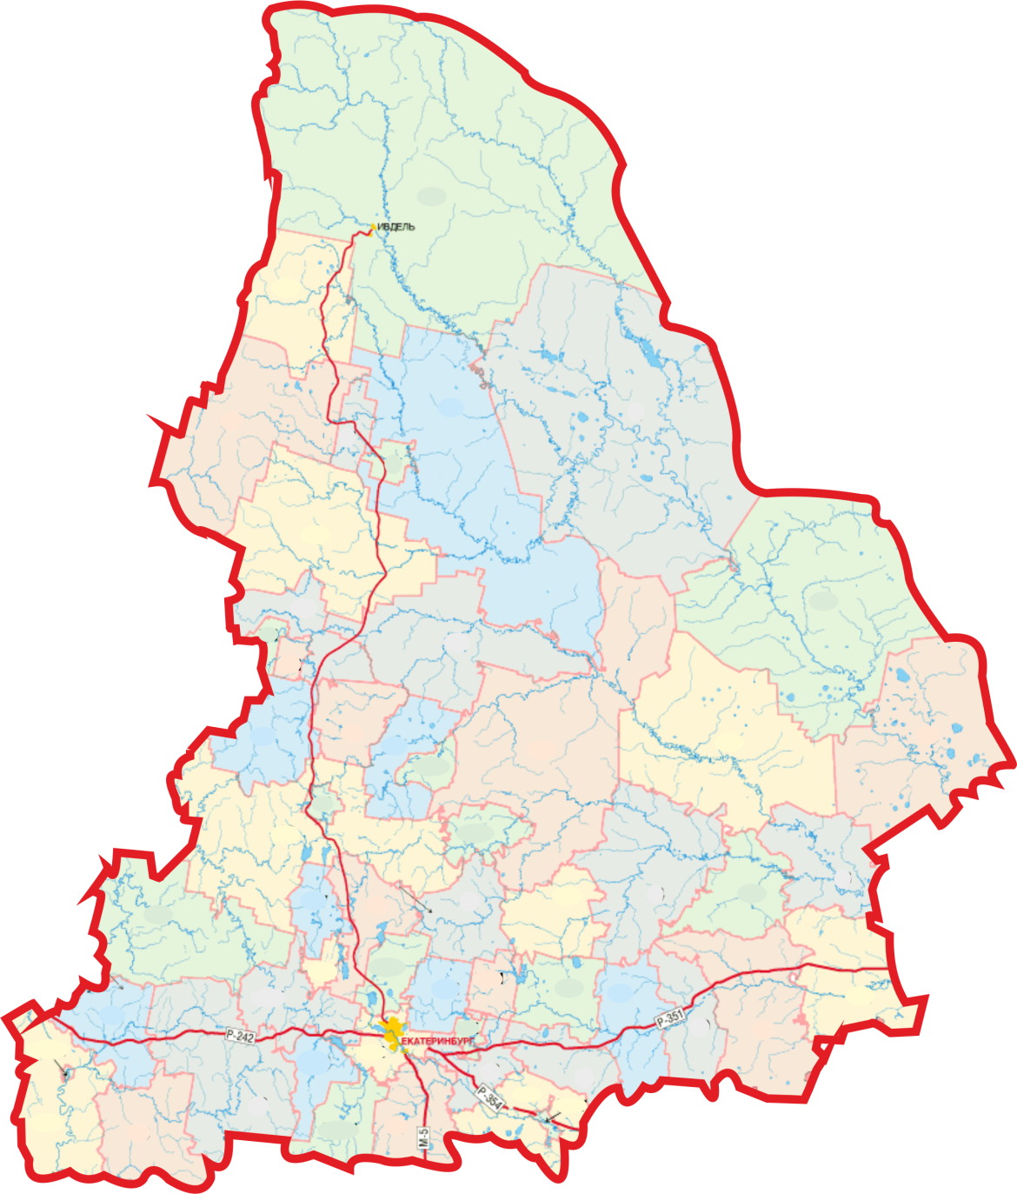
ДОЛГОСРОЧНЫЙ ПРОГНОЗ
циклических чрезвычайных ситуаций
на территории Свердловской области
на осенне-зимний период
2024/2025 года

Екатеринбург
2024 год

Анализ рисков возникновения чрезвычайных ситуаций
в осенне-зимние периоды

На территории Свердловской области с 2014 по 2024 годы в осенне-зимние периоды (с сентября по февраль) было зарегистрировано 15 чрезвычайных ситуаций (далее – ЧС): 14 техногенного характера и 1 природного характера.

Количество чрезвычайных ситуаций техногенного и природного характера
в осеннее-зимние периоды по годам (2014-2024 гг.)

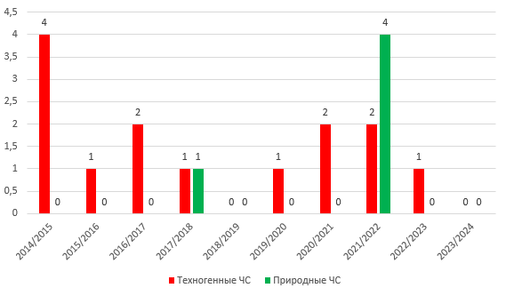

Источники ЧС техногенного  характера | - Аварии на автодорогах (крупные дорожно-транспортные аварии и катастрофы) – 4 ЧС (пострадало 9 человек, погибло 23 человека);  - Пожары (взрывы) в производственных зданиях, сооружениях – 2 ЧС (пострадало 8 человек, погибло 4 человека);  - Внезапное обрушение зданий, сооружений, пород – 2 ЧС (пострадало 19 человек, погибло 4 человека);  - Крушения и аварии грузовых и пассажирских поездов – 2 ЧС (погибших и пострадавших нет);  - Аварии на транспорте с выбросом (угрозой выброса) АХОВ – 1 ЧС (погибших и пострадавших нет);  - Пожары в зданиях (сооружениях) жилого, административного и социального назначения – 1 ЧС (погибших и пострадавших нет);  - Аварии на магистральных газо-, нефтепроводах – 1 ЧС (погибших и пострадавших нет);  - Аварии на коммунальных системах жизнеобеспечения – 1 ЧС (погибших и пострадавших нет);  Всего в результате ЧС пострадало 36 человек, погиб 31 человек.
Источники ЧС природного характера | - Ландшафтный (торфяной) пожар – 1 ЧС (погибших и пострадавших нет).
Источники ЧС природного характера (биологическая опасность) | - Острые инфекционные болезни сельскохозяйственных животных и птиц:  – туберкулез – 1 ЧС (погибших и пострадавших среди населения нет);  – африканская чума свиней – 2 ЧС (погибших и пострадавших среди населения нет);  – птичий грипп – 1 ЧС (погибших и пострадавших среди населения нет).

Распределение количества чрезвычайных ситуаций техногенного и природного характера
по управленческим округам Свердловской области
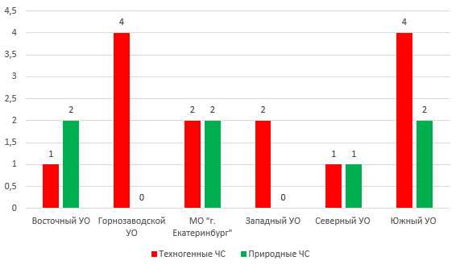
За осенне-зимний период 2023/2024 года чрезвычайных ситуаций природного и техногенного характера не зарегистрировано.

Анализ работы систем жилищно-коммунального хозяйства
Средняя температура прошлого отопительного периода (октябрь-март) 2023/2024 года на территории Свердловской области составила -6,5°, -8,5°, что в большинстве районов Свердловской области на 1° выше нормы.

Климатические нормы средней месячной температуры воздуха на территории Свердловской области и отклонение от нормы в осенне-зимний период 2023-2024 гг.

Среднемноголетние величины (норма)
месяц | октябрь | ноябрь | декабрь | январь | февраль | март
Средняя месячная температура воздуха (норма), °С | +1°,+4° | -4°,-9° | -11°,-14° | -12°,-16 ° | -11°,-15° | -4°,-7°
Отклонение от нормы средней месячной температуры воздуха в осенне-зимний период 2023-2024 гг
месяц | октябрь 2023 | ноябрь 2023 | декабрь 2023 | январь  2024 | февраль  2024 | март 2024
Средняя месячная температура  2023-2024 гг. | +2°,+4° | -2°,-5°,  на севере  до-9° | -13°,-15° | -14°,-17°,  на севере  до -20° | -10°,-14° | -2°,-4°,  на крайнем севере  до -6°
Отклонение от нормы | выше нормы на 1°, местами на крайнем севере на 2° | выше нормы на 2-4° | ниже нормы на 1-2°, на крайнем севере около нормы | ниже нормы на 1-3° | в большинстве районов около нормы, местами  выше нормы на 1°, на крайнем севере на 2-4° | выше нормы на 1-3°

В осенне-зимний период 2023/2024 года (сентябрь – февраль) в Системе мониторинга и контроля устранения аварий и инцидентов на объектах жилищно-коммунального хозяйства зарегистрировано 958 происшествий, в том числе 249 аварий и 709 инцидентов.
За аналогичный период 2022/2023 года было зарегистрировано 793 происшествия, в том числе 151 авария и 642 инцидента.
Распределение количества происшествий по сферам ЖКХ
в разрезе осеннего периода 2023/2024 года

Сфера ЖКХ | Тип | Распределение по месяцам
Сфера ЖКХ | Тип | сентябрь | октябрь | ноябрь | декабрь | январь | февраль | ИТОГО
Электро-  снабжение | Авария | 1 | 0 | 0 | 0 | 1 | 1 | 3
Электро-  снабжение | Инцидент | 43 | 68 | 50 | 109 | 54 | 29 | 353
ХВС | Авария | 13 | 17 | 19 | 29 | 23 | 11 | 112
ХВС | Инцидент | 17 | 38 | 29 | 38 | 29 | 18 | 169
Тепло-  снабжение/ГВС | Авария | 8 | 12 | 26 | 35 | 29 | 11 | 121
Тепло-  снабжение/ГВС | Инцидент | 6 | 33 | 32 | 49 | 44 | 29 | 193
Водо-  отведение | Авария | 0 | 0 | 0 | 0 | 0 | 0 | 0
Водо-  отведение | Инцидент | 0 | 0 | 1 | 0 | 0 | 0 | 1
Газо-  снабжение | Авария | 0 | 2 | 2 | 4 | 4 | 1 | 13
Газо-  снабжение | Инцидент | 0 | 0 | 1 | 0 | 1 | 1 | 3
ИТОГО | Авария | 22 | 31 | 47 | 68 | 57 | 24 | 249
ИТОГО | Инцидент | 66 | 129 | 113 | 196 | 128 | 77 | 709

Анализ происшествий показывает, что наибольшее количество аварий и инцидентов приходится на систему электроснабжения (356 происшествий), это связано с круглогодичной эксплуатацией данного ресурса, а также его зависимость от техногенной нагрузки и погодных условий. В осенне-зимний период аварии на электросетях вызваны налипанием мокрого снега на провода, низкие и экстремально низкие температуры, увеличение нагрузки на электросети в частном секторе, в связи с большим использованием электронагревательных и отопительных приборов.
Большое количество происшествий регистрируются на теплосетях (314 происшествий) в отопительный период, это связано в основном с их изношенностью, а также тем фактом, что теплотрассы, котельные, теплоэлектроцентраль не всегда способны выдержать сильные морозы или резкие изменения температурного режима.
Высокий показатель аварийности остается на системе водоснабжения (281 происшествие). Это вызвано изношенностью сетей, деформацией трубопроводов в результате температурных колебаний и механических повреждений, скачками давления в трубах, нарушением герметичности стыков при проведении ремонтных работ и прочими причинами.
В течение 2023/2024 года в сфере эксплуатации жилищного фонда было зарегистрировано 14 аварий, в том числе:
хлопок газовоздушной смеси – 1 (Белоярский городской округ);
неисправность лифтового оборудования – 1 (городской округ Нижний Тагил);
разрушение/частичное разрушение строительных конструкций жилого здания – 2 (Белоярский городской округ, Сосьвинский городской округ).
причинение вреда жизни или здоровью граждан вследствие аварии бытового потребляющего коммунальные ресурсы оборудования (кроме газового) – 1 (городской округ Верхняя Пышма).
Основным показателем работы муниципальных образований в сфере жилищно-коммунального хозяйства является удельный показатель аварийности. Данный показатель отражает, сколько часов житель муниципального образования находился без того или иного ресурса.

Перечень муниципальных образований с высоким удельным показателем

№ п/п | Муниципальное образование | Удельный показатель аварийности
1. | Невьянский городской округ | 34,765
2. | городской округ Красноуральск | 27,450
3. | городской округ Богданович | 17,221
4. | городской округ Дегтярск | 16,054
5. | городской округ Ревда | 12,032
6. | Качканарский городской округ | 10,373

Высокий показатель аварийности в этих муниципальных образованиях объясняется низкой скоростью ликвидации происшествий на территории муниципального образования.

Дорожно-транспортные происшествия
В осенне-зимний период 2023/2024 чрезвычайных ситуаций, связанных с дорожно-транспортным происшествием (далее – ДТП) не зарегистрировано.
За анализируемый период 2023/2024 года было зарегистрировано 1140 ДТП, что ниже на 13,11% по сравнению с этим же периодом 2022/2023 года (1312 ДТП).
При увеличении общего количества пострадавших на 12,79% (за анализируемый период 2023/2024 – 1459 человек, в этом же периоде 2022/2023 года – 1673 человека), общее число смертельных случаев увеличилось на 31,58% (период 2023/2024 – 150 человек, период 2022/2023 года – 114 человек).

Показатели аварийности по месяцам в осенне-зимний период 2023/2024 года
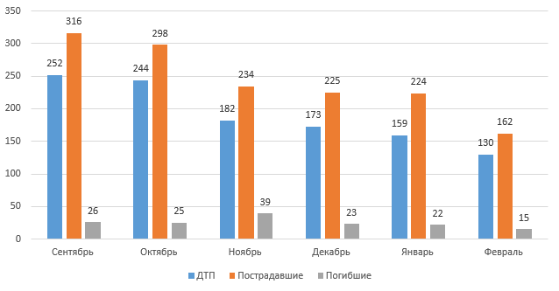

Наибольшее количество ДТП было зарегистрировано в сентябре и октябре 2023 года (252 и 244 ДТП соответственно). Наибольшее количество погибших было зарегистрировано в ноябре 2023 года (39 человек).
Основными причинами ДТП явились нарушения водителями правил дорожного движения (несоответствие скорости конкретным дорожным условиям, превышение установленной скорости, несоблюдение очередности проезда транспортных средств, выезд на полосу встречного движения), дорожные и погодные условия, техническое состояние транспортных средств.
Аварии на железнодорожном транспорте
В осенне-зимний период 2023/2024 года чрезвычайных ситуаций на железнодорожном транспорте не зарегистрировано.
Произошли аварийные ситуации, не достигшие уровня ЧС:
Нижнесергинский муниципальный район
30 сентября поступило сообщение, что при совершении маневровых работ на 15 ж/д пути, произошел сход 6-ти колесных пар железнодорожного путеукладчика. Опрокидывания не произошло.
Муниципальное образование Алапаевское
12 октября поступило сообщение о столкновении пассажирского поезда «Березовка - Ельничная – Синячиха (№ 9, № 10)» с дрезиной в районе п. Ельничная. Пострадал 1 человек на дрезине, который направлен в ГБ г. Алапаевска.
Город Нижний Тагил
31 октября поступила информация о столкновении в 18.05 грузового поезда ОАО «РЖД» и локомотива ЕВРАЗ НТМК. Схода ж/д вагонов, и задержек в движении поездов нет.
Березовский городской округ
13 ноября поступила информация о возгорании (поджоге) релейного шкафа на 25 км перегона ж/д ст. Монетная – ж/д ст. Кедровка.
Муниципальное образование «город Екатеринбург»
17 ноября поступила информация о возгорании (поджоге) релейного шкафа в районе ул. Покосная, 58, на перегоне ж/д ст. Березит – ж/д ст. Кедровка.
Город Нижний Тагил
20 декабря поступила информация о возгорании подтеков масла в тепловозе на S= 1 м2 на тупиковой ж/д линии на ул. Западная, 1б.
Серовский городской округ
3 января произошел сход с рельсов первой колёсной пары локомотива, на участке между стрелками № 3 и № 5 на территории Надеждинского металлургического завода Опрокидывания не произошло.

Аварии на воздушном транспорте
В осенне-зимний период 2023/2024 года на территории Свердловской области чрезвычайных ситуаций, связанных с авариями на воздушном транспорте, зарегистрировано не было.
Произошли аварийные ситуации, не достигшие уровня ЧС:
Муниципальное образование «город Екатеринбург»
9 сентября поступила информация об аварийной посадке самолёта ИЛ-76 военно-транспортной авиации №76668 «Екатеринбург – Казань», в связи с не уборкой передней стойки шасси.
14 сентября поступила информация об аварийной посадке самолёта А-321, выполняющего рейс U-6059 сообщением «Екатеринбург – Сочи», в связи с не уборкой закрылок при взлете.
21 сентября поступила информация об аварийной посадке военного транспортного самолёта Ил-76, борт № 78652, выполнявшего рейс сообщением «Екатеринбург – Ростов на Дону», в связи с неисправностью инерциальной системы.
31 октября поступила информация об аварийной посадке самолета А320 Уральских авиалиний выполнявшего рейс U6-299 «Екатеринбург-Благовещенск», борт № 73828, в связи со сработкой датчика неисправности «голубой» гидросистемы.
24 ноября поступила информация об аварийной посадке борта Sukhoi Superjet 100, рейс WZ1071, авиакомпании «Ред Вингс», бортовой номер № 89143, сообщением Екатеринбург – Омск, вылетевшего из аэропорта «Кольцово» в 23.55(мест) 24.11.23г., проблема с закрытием передней стойки шасси.
28 февраля поступило сообщение об аварийной посадке военного борта Ту-134 № 90914, на борту находилось 4 члена экипажа. В ходе совершения планового облёта произошёл отказ одного двигателя.

Аварии на магистральных трубопроводах
В осенне-зимний период 2023/2024 года чрезвычайных ситуаций на магистральных трубопроводах не зарегистрировано.

Аварии, связанные с разливом (выбросом) АХОВ
В осенне-зимний период 2023/2024 года чрезвычайных ситуаций, связанных с разливом аварийно химически опасного вещества (далее – АХОВ), не зарегистрировано.

Пожары (взрывы) в производственных зданиях, сооружениях
В осенне-зимний период 2023/2024 года чрезвычайных ситуаций, связанных со взрывом в производственном здании, зарегистрировано не было.
Аварийные ситуации, не достигшие уровня ЧС:
Муниципальное образование «город Екатеринбург»
17 сентября поступила информация о пожаре по рангу «Пожар №2» на территории завода «Уралэластотехника» на ул. Монтёрская, 7. Горела пластиковая обшивка в градирне на S=120 м2.
6 октября поступила информация о пожаре по рангу «Пожар №2» на территории Коксохимпроизводства АО «Евраз НТМК» на ул. Восточное шоссе, 2а. Происходило горение неочищенного бензола в резервуаре на S = 100 м2.
Сысертский городской округ
15 декабря зарегистрирован пожар по рангу «Пожар № 2» в изоляционном цехе по производству пеноблоков «Бобровского изоляционного завода» по адресу: п. Бобровский, ул. Лесная, 2б.
Туринский городской округ
31 декабря зарегистрирован пожар по рангу «Пожар № 2» в плавильном цехе АО «Туринский ЦБЗ» расположенном по адресу: г. Туринск, ул. Дзержинского, д. 2.
Арамильский городской округ
21 января зарегистрирован пожар по рангу «Пожар № 2» в производственно-складском здании по адресу: ул. Гарнизон, 7/1.
Городской округ Карпинск
31 января произошел пожар по рангу «Пожар №2», на S= 500 м2 горит цех по изготовлению пеллетов производственного предприятия ООО «Карпинский Химлесхоз», ул. Заречная, 38.
Город Нижний Тагил
7 февраля поступила информация о пожаре по рангу «Пожар №2» в неэксплуатируемом здании, ООО «Уралстройкомплекс» на ул. Северное шоссе, 12а.

Обрушение зданий, сооружений
В осенне-зимний период 2023/2024 года на территории Свердловской области чрезвычайных ситуаций, связанных с обрушением зданий и сооружений, зарегистрировано не было. Произошли аварийные ситуации, не достигшие уровня ЧС:
Городской округ Верхняя Пышма
2 октября поступило сообщение о хлопке в результате разгерметизации расширительного бака, по предварительной информации самодельного незарегистрированного котла, работающего на твердом топливе (дрова) без последующего горения в частном 2-х этажном доме на ул. Советская, 37. В результате хлопка газовый баллон, подключенный к плите не поврежден, произошло частичное обрушение стены, межэтажного перекрытия и кровли дома. В доме проживало 3 человека, пострадала женщина, 1967 г.р., которая госпитализирована в Верхнепышминскую ЦГБ, двое других размещены у родственников.
Горноуральский городской округ
9 февраля поступила информация об обрушении крыши и части стены частного жилого дома вследствие большой снеговой нагрузки и перепланировки дома по ул. Тагилстроевская,3. В результате происшествия 1 человек (1950 г.р.) погиб и 1 человек пострадал, госпитализирован в Демидовскую ГБ.

Пожары в бытовом секторе
В осенне-зимний период 2023/2024 года было зарегистрировано 2756 пожаров, что на 16,74% меньше по сравнению с осенне-зимним периодом 2022/2023 года (3310 пожаров).
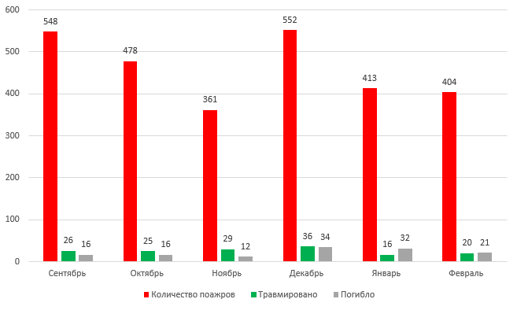
За анализируемый период было зарегистрировано 113 пожаров с тяжелыми последствиями (с погибшими). Всего погиб 131 человек, в том числе 6 детей.
Наибольшее количество пожаров зарегистрировано в муниципальном образовании «город Екатеринбург» – 520 пожаров, город Нижний Тагил – 184 пожара, Серовском городском округе – 76 пожаров, Сысертском городском округе – 72 пожара, городском округе Первоуральск – 69 пожаров, Березовском городском округе – 63 пожара, Каменск-Уральском городском округе – 61 пожар, городском округе Верхняя Пышма – 58 пожаров, Белоярском городском округе – 58 пожаров.

Аварии с выбросом (угрозой выброса) радиоактивных веществ
В осенне-зимний период 2023/2024 года чрезвычайных ситуаций, вызванных авариями с выбросом (угрозой выброса) радиоактивных веществ, не зарегистрировано.
Каменск-Уральский городской округ
8 сентября поступило сообщение об обнаружении в лесополосе в районе ул. Санаторная, металлического предмета, со знаком «Радиоактивность». Специалистами радиационного контроля г. Каменск-Уральский, обнаружен блок гамма-источников общепромышленного назначения (для защиты от воздействия ионизирующего излучения). При обследовании установлено, что за границы корпуса ионизирующее излучение не выходит, угрозы не представляет.
Случаев происшествий радиационного характера, связанных с облучением персонала выше установленных норм не зафиксировано. Радиоактивный фон на территории Свердловской области оставался в норме.

Обстановка на водных объектах
За осенне-зимний период 2023/2024 года на водоемах Свердловской области погибло 13 человек. Большинство происшествий было зарегистрировано в ноябре месяце 2023 года (5 происшествий).
За осенне-зимний период 2022/2023 года на водоемах области погибло 6 человек.

Сейсмологическая обстановка
За анализируемый период на территории Свердловской области сейсмологических событий зарегистрировано не было, развитие и активизация экзогенно-геологических процессов происходили на уровне среднемноголетних значений.

Эпидемиологическая обстановка
В осенне-зимний период 2023/2024 годов на территории Свердловской области чрезвычайных ситуаций, связанных с эпидемиологической обстановкой зарегистрировано не было.
По данным официальной статистики на территории Свердловской области за осенне-зимний период 2023/2024 годов эпидемиологическая ситуация по инфекционным заболеваниям характеризовалась как стабильная.
Острая респираторная вирусная инфекция ОРВИ
За анализируемый период было зарегистрировано 880 480 случаев заболеваний гриппом и острыми респираторными вирусными инфекциями (далее – ОРВИ), показатель составил 21 193,7 на 100 тыс. населения, что на 17% ниже уровня аналогичного периода прошлого сезона.
Острые кишечные инфекции
За анализируемый период было зарегистрировано 12 423 случая заболеваний острыми кишечными инфекциями (далее – ОКИ), показатель заболеваемости составил 298,9 на 100 тыс. населения, что на 32% ниже аналогичного периода прошлого сезона.
Пневмония
За анализируемый период было зарегистрировано 13 831 случай заболеваний пневмонией, показатель заболеваемости составил 333 на 100 тыс. населения, что на 2,3% ниже уровня аналогичного периода прошлого сезона.
Паразитарные инфекции
За анализируемый период было зарегистрировано 4 327 случаев заболевания паразитарными инфекциями, показатель составил 103,9 на 100 тыс. населения, что на 10,2% ниже аналогичного периода прошлого сезона.
ВИЧ-инфекции
За анализируемый период было зарегистрировано 1 503 случая заболеваний, связанных с вирусом иммунодефицита человека, показатель заболеваемости составил 36,2 на 100 тыс. населения, что на 29,5% ниже аналогичного периода прошлого сезона.
Вирусные гепатиты
За анализируемый период было зарегистрировано:
59 случаев заболевания гепатитом А, показатель заболеваемости составил 1,4 на 100 тыс. населения, что на 11% выше уровня аналогичного периода прошлого сезона;
случаи заболевания острым вирусным гепатитом В не выявлены.
Менингококковая инфекция
За анализируемый период было зарегистрировано 11 случаев заболевания менингококковой инфекцией, показатель составил 0,3 на 100 тыс. населения, что на 37,5% выше уровня аналогичного периода прошлого сезона.
Корь
За анализируемый период было зарегистрировано 97 случаев заболевания корью, показатель составил 2,3 на 100 тыс. населения.

Динамика заболеваемости отдельными нозологиями за последние 5 лет
 | Показатель заболеваемости на 100 тыс. населения
Заболевания | период 2019/2020 гг. | период 2020/2021 гг. | период 2021/2022 гг. | период 2022/2023 гг. | период 2023/2024 гг.
грипп и ОРВИ | 20 213,3 | 21 675,4 | 32 838,4 | 28 264,6 | 21 193,7
острые кишечные инфекции | 487,6 | 287,4 | 350,0 | 440,8 | 298,9
пневмония | 610,2 | 1450,7 | 990,9 | 340,8 | 333,0
паразитарные инфекции | 182,9 | 92,0 | 84,9 | 115,7 | 103,9
заболевания, вызываемое ВИЧ | 72,1 | 44,7 | 67,6 | 51,3 | 36,2
гепатит А | 2,7 | 0,12 | 0,9 | 1,3 | 1,4
острый вирусный гепатит В | 0,19 | 0 | 0,02 | 0 | 0
менингококковая инфекция | 0,6 | 0,2 | 0,2 | 0,2 | 0,3
корь | 0,3 | 0 | 0 | 0,19 | 2,3

Анализ осенне-зимнего периода 2023/2024 годов показал, что динамика заболеваемости на территории Свердловской области по вирусным гепатитам, менингококковой инфекции и кори увеличилась, по остальным основным нозологическим единицам не изменилась или уменьшилась.
В анализируемый период специалистами Управления Роспотребнадзора по Свердловской области продолжались проводится профилактические мероприятия в отношении коронавирусной инфекции COVID-19.
Указом Губернатора Свердловской области от 18.03.2020 № 100-УГ «О введении на территории Свердловской области режима повышенной готовности и принятии дополнительных мер по защите населения от новой коронавирусной инфекции (2019-nCoV)» на территории региона был введен режим повышенной готовности.
В анализируемый период на территории Свердловской области было лабораторно подтверждено 20114 случаев заражения COVID-19, 18979 пациентов, были выписаны как выздоровевшие, 136 пациентов скончались. За аналогичный период 2022/2023 годов на территории Свердловской области было лабораторно подтверждено 108 319 случая заражения COVID-19, 115 025 пациентов, были выписаны как выздоровевшие, 5 045 пациентов скончались.
Обстановка по остальным инфекционным заболеваниям на территории области оставалась стабильной.

Эпизоотическая обстановка
В осенне-зимний период 2023/2024 годов на территории Свердловской области чрезвычайных ситуации, связанные с эпизоотической обстановкой, зарегистрировано не было.
За аналогичный период 2022/2023 годов на территории Свердловской области зарегистрировано 3 чрезвычайных ситуации, связанные с эпизоотической обстановкой:
в связи с выявлением африканской чумы свиней на территориях ГО Карпинск, ГО Краснотурьинск.
В течение анализируемого периода было зарегистрировано 32 случая заболевания бешенством животных, что выше уровня аналогичного периода прошлого сезона на 45,5%.
Распределение подтвержденных случаев заболеваемости бешенством животных в осенне-зимний период:
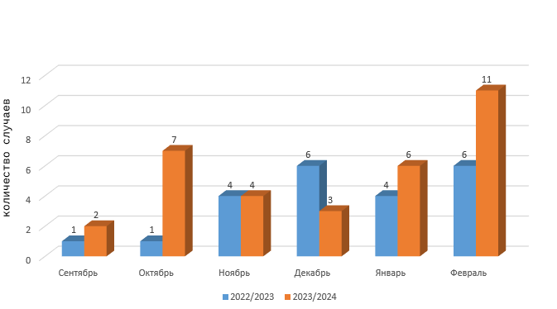
Все подтвержденные случаи бешенства регистрировались как среди диких, так и среди домашних животных. Были зарегистрированы случаи заболевания бешенством крупного рогатого скота за анализируемый период.
Распределение подтвержденных случаев заболеваемости бешенством в осенне-зимний период по виду животных:
Вид животного | Количество зарегистрированных случаев
Вид животного | 2022/2023 гг. | 2023/2024 гг.
Дикое (лиса, енотовидная собака, волк, крыса) | 15 | 25
Домашнее (собака, кот) | 7 | 6
Сельскохозяйственное (КРС, МРС) | 0 | 2
ИТОГО: | 22 | 33

Случаи заболевания бешенством были зарегистрированы в следующих муниципальных образованиях, расположенных на территории Свердловской области:
6 случаев в Ирбитском муниципальном образовании (5 лисиц, корова);
4 случая в муниципальном образовании Алапаевское (3 лисицы, собака);
по 3 случая в городском округе Богданович (3 лисицы), городском округе Сухой Лог (лисица, 2 собаки), Камышловском муниципальном районе (2 лисицы, енотовидная собака);
по 2 случая в Белоярском городском округе (2 лисицы), Режевском городском округе (2 лисицы), Сысертском городском округе (2 лисицы);
по 1 случаю в Артемовском городском округе (лисица), Байкаловском муниципальном районе (КРС), Верхотурском городском округе (енотовидная собака), городском округе Заречный (лисица), Горноуральском городском округе (собака), Камышловском городском округе (лисица), муниципальном образовании «город Екатеринбург» (собака домашняя), Невьянском городском округе (собака).
По всем вышеуказанным случаям заболевания диких животных бешенством распоряжениями Губернатора Свердловской области в неблагополучных пунктах устанавливались ограничительные мероприятия (карантин) с проведением полного комплекса специальных противоэпизоотических и ветеринарно-санитарных мероприятий.
Эпизоотическая обстановка по другим инфекционным заболеваниям на территории области в анализируемый период оставалась стабильной.

Прогноз основных параметров чрезвычайной обстановки
на осенне-зимний период 2024/2025 года

Согласно анализу климатических данных и прогностических разработок НИУ РОСГИДРОМЕТА, выполненному в Гидрометцентре России, на территории Среднего и Южного Урала температурный фон будет выше нормы в октябре и декабре, в остальной период (ноябрь, январь – март) средняя температура месяца ожидается близкой к норме.
В течение холодного периода 2024/2025 года вероятностный прогноз погоды будет корректироваться месячными, декадными и краткосрочными прогнозами погоды.

Прогноз средней месячной температуры воздуха
на отопительный период 2024/2025 года по территории Свердловской области
Месяц | Х-2024 | ХI-2024 | ХII-2024 | I-2025 | II-2022 | III-2025
Средняя месячная температура воздуха (норма), °С | +1°,+4° | -4°,-9° | -11°,-14° | -12°,-16° | -11°,-15° | -4°,-7°
Ожидаемое отклонение от нормы (прогноз)* | Выше нормы | Норма | Выше нормы | Норма | Норма | Норма
* в таблице указано соответствие климатической норме прогноза средней месячной температуры воздуха (аномалия температуры) для каждого месяца отопительного периода.

Октябрь 2024 года
В октябре 2024 средняя температура ожидается выше нормы (норма 0,5-3,6°). Предполагаемое количество осадков ожидается около среднего многолетнего количества (норма 34,0-73,0 мм).

Период | Осадки | Направление и  скорость ветра, м/с | Температура  ночью, °С | Температура  днем, °С
01-05  октября | Преимущественно  без осадков | С 5-10 | 0,+5,  в горах и низинах до -2 | 01.10 на юге 10-15,  до 18
06-10  октября | Небольшие дожди,  на крайнем юге  преимущественно  без осадков | СЗ, З 6-11, местами  порывы до 13 | 0,+5 | 10-15, +5,+10 на севере
11-15  октября | В большинстве  районов небольшие  осадки | - | -2,+3 | +4,+9

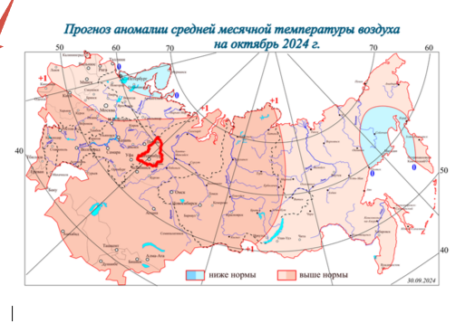

В первой половине октября ожидаются 4 (НЯ) и 5 (ОЯ) классы пожарной опасности по условиям погоды.
В соответствии с метеорологическим прогнозом в октябре 2024 года месячная сумма осадков предполагается около нормы, а температура выше нормы
На территории Свердловской области в первой половине октября 2024 года прогнозируется увеличение природных и ландшафтных пожаров, ожидается осложнение лесопожарной обстановки.
В начале октября на территории области в основном прогнозируется 3-5 классы пожарной опасности по условиям погоды.
Во второй половине октября ожидается снижение температуры воздуха, пройдут осадки в виде дождя и мокрого снега, и во второй половине месяца снижение горимости до 1-2 класса.

Ноябрь 2024 года
В ноябре 2024 года аномалий температуры не прогнозируется, температура воздуха ожидается около нормы.
Прогноз аномалии средней месячной температуры воздуха
на ноябрь 2024 г
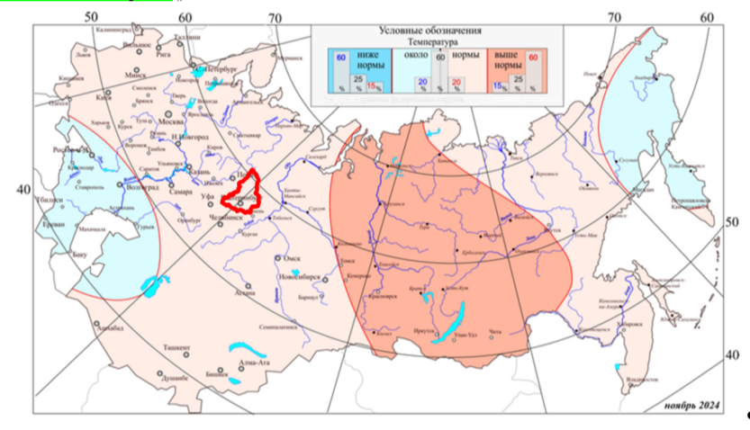
В ноябре с понижением температуры воздуха начинается промерзание почвы, на реках области усиливается процесс ледообразования, устанавливается постоянный снежный покров.
Снегопады, осадки смешенного характера и гололедица на дорогах, могут усложнить движение на дорогах и привести к увеличению аварийности с большим количеством пострадавших.
Наибольшая вероятность нарушений на системе теплоснабжения и водопроводных сетях ожидается в периоды сильных понижений температуры воздуха и оттепелей.

Декабрь 2024 года
В декабре 2024 года температура ожидается выше нормы (норма -11°,-14°), высока вероятность значительных колебаний температуры воздуха, которые будут формировать условия для развития опасных метеорологических явлений.
Прогноз аномалии средней месячной температуры воздуха
на декабрь 2024 г
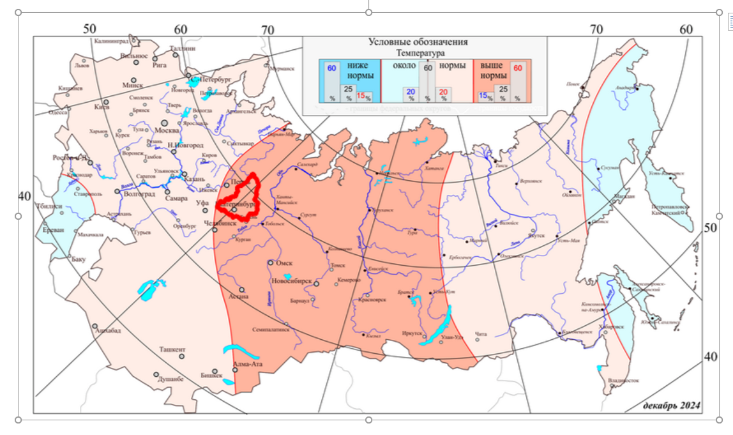
Январь 2025 года
В январе 2025 года аномалий температуры не прогнозируется, температура воздуха ожидается около нормы (норма -12°,-16°).

Прогноз аномалии средней месячной температуры воздуха
на январь 2025 г
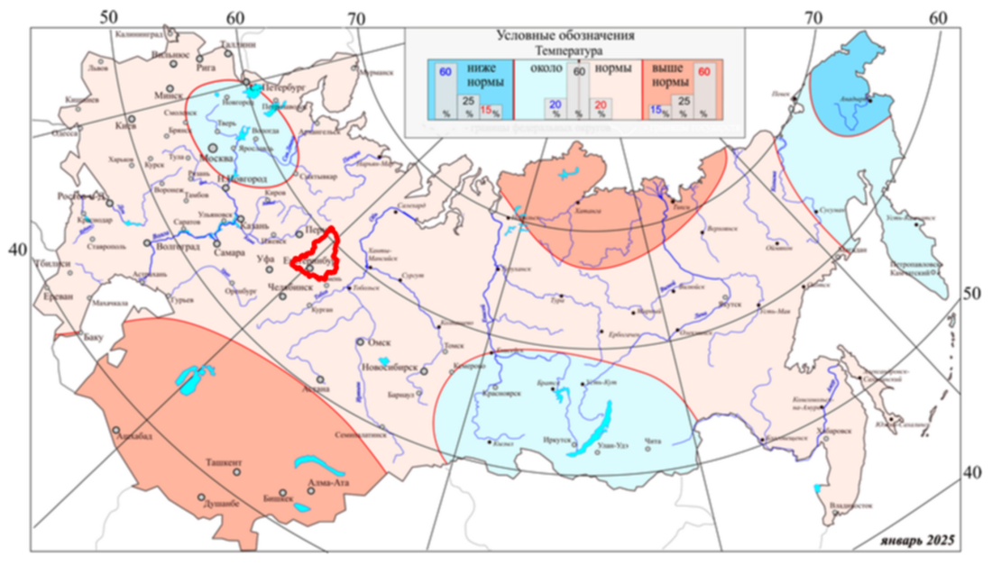
Январь в Свердловской области самый холодный месяц в году. Средняя месячная температура воздуха на 2-3° ниже, чем в декабре. Осадков в среднем выпадает 19-24 мм, в западных районах области 32 мм. Наиболее неблагоприятными явлениями погоды в январе бывают снегопады, метели, сильные морозы, иногда гололёд.

Февраль 2025 года
В феврале 2025 аномалий температуры не прогнозируется, температура воздуха ожидается около нормы (норма -11°,-15°).
Прогноз аномалии средней месячной температуры воздуха
на февраль 2025 г

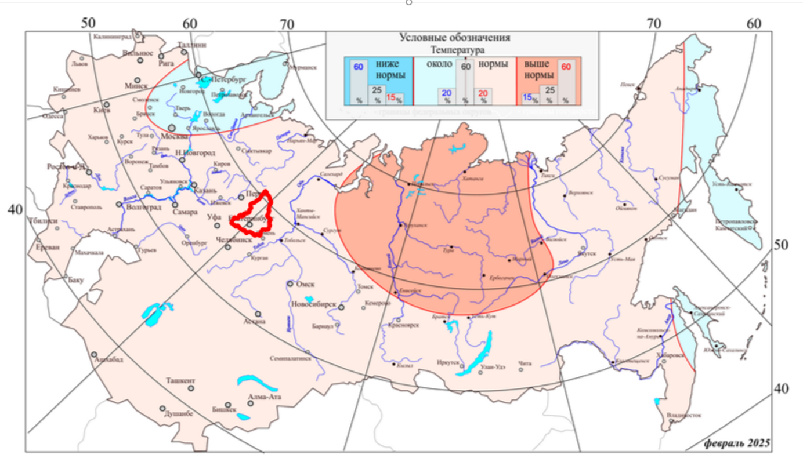

Март 2025 года
В марте 2025 года аномалий температуры не прогнозируется, температура воздуха ожидается около нормы (норма -11°,-15°).
Прогноз аномалии средней месячной температуры воздуха
на март 2025 г

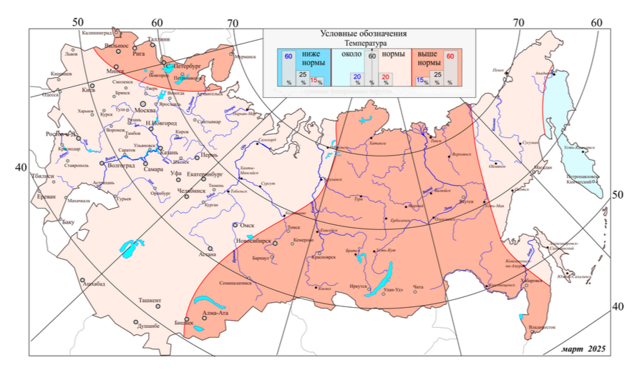

Прогноз техногенных чрезвычайных ситуаций
В осенне-зимний период 2024/2025 года прогнозируются 1-2 чрезвычайные ситуации техногенного характера, вызванные различными источниками.
1. На системах жизнеобеспечения прогнозируется 0-1 ЧС (коммунальные системы, электроэнергетические системы, тепловые сети).
Подготовка к отопительному периоду 2024/2025 года осуществляется в соответствии с распоряжением Правительства Свердловской области от 18.06.2024 № 326-РП «Об итогах отопительного периода 2023/2024 года и подготовке жилищного фонда, объектов социальной сферы, коммунального и электроэнергетического комплексов Свердловской области к работе в отопительный период 2024/2025 года».
По данным формы федерального статистического наблюдения № 1-ЖКХ (зима) срочная «Сведения о подготовке жилищно-коммунального хозяйства
к работе в зимних условиях» (на 2 сентября 2024 года), на организацию подготовки жилищно-коммунального хозяйства (далее – ЖКХ) муниципальных образований, расположенных на территории Свердловской области (далее – муниципальные образования) к отопительному периоду 2024/2025 года планируется выделить 14 361,3 млн. рублей (на подготовку к отопительному периоду 2023/2024 года было выделено 7831,0 млн. рублей), в том числе:
1) из средств областного бюджета – 6015,5 млн. рублей (в 2023 году – 1616,7 млн. рублей);
2) из средств местных бюджетов и внебюджетных средств –
8345,9 млн. рублей (в 2023 году – 6214,3 млн. рублей).
По состоянию на 2 сентября 2024 года освоены:
1) из областного бюджета – 5400,6 млн. рублей (89,8%) (на аналогичный период прошлого года (далее – АППГ) – 1558,7 млн. рублей, 96,4%);
2) из местных бюджетов и внебюджетных средств – 7544,4 млн. рублей (90,4%) (на АППГ – 5802,6 млн. рублей, 93,4%).
В соответствии с информацией Департамента государственного жилищного и строительного надзора Свердловской области, паспорта готовности по состоянию на 13 сентября 2024 года оформлены на 16 046 многоквартирных домов (52,9% от общего количества многоквартирных домов, подлежащих паспортизации, на АППГ – 27 207 многоквартирных домов, 86,2%).
По состоянию на 16 сентября 2024 года к отопительному периоду 2024/2025 года подготовлены:
1) 101,8 млн. кв. метров жилищного фонда – 95,5% от плана;
2) 1393 котельных – 95,9% от плана;
3) 13 888,1 километров тепловых сетей – 97,1% от плана;
4) 11 725,5 километров водопроводных сетей – 97,8% от плана;
5) 6782,4 километров канализационных сетей – 98,4% от плана;
6) 59 245,9 километров электрических сетей – 99,6% от плана.
По оперативным данным на 16 сентября 2024 года готовность Свердловской области к отопительному периоду 2024/2025 года составляет 97,4%. Готовность муниципальных образований в разрезе управленческих округов Свердловской области и муниципального образования «город Екатеринбург»:
1) Восточный управленческий округ Свердловской области – 97,2%;
2) Горнозаводской управленческий округ Свердловской области – 98,1%;
3) Западный управленческий округ Свердловской области – 95,9%;
4) Северный управленческий округ Свердловской области – 94,2%;
5) Южный управленческий округ Свердловской области – 97,4%;
6) муниципальное образование «город Екатеринбург» – 99,6%.
Наименее готовыми к отопительному периоду 2024/2025 года являются следующие муниципальные образования:
1) Североуральский городской округ – 75,9%;
2) Ницинское сельское поселение Слободо-Туринского муниципального района Свердловской области – 79,1%;
3) Каменск-Уральский городской округ Свердловской области – 83,4%;
4) Кушвинский городской округ – 84,2%;
5) городской округ Дегтярск – 85,1%.
В ходе подготовки к отопительному периоду 2024/2025 года заменены:
1) ветхие тепловые сети – 634,6 километров (81,8% от плана на ремонтную кампанию), всего планируется заменить 775,4 километров. В 2023 году всего заменено 273,8 километров (105,8% от плана);
2) ветхие водопроводные сети – 317,2 километров (89,8% от плана на ремонтную кампанию), всего планируется заменить 353,3 километров.
В 2023 году всего заменено 181,2 километров (110,6% от плана);
3) ветхие канализационные сети – 169,6 километров (85,6% от плана на ремонтную кампанию), всего планируется заменить 198,2 километров.
В 2023 году заменено 35,1 километров (110,7% от плана);
4) электрические сети – 257,8 километров (99,3% от плана на ремонтную кампанию), всего планируется заменить 259,7 километров. В 2023 году всего заменено 328,9 километров (105,9% от плана).
В организациях ЖКХ и муниципальных образованиях сформированы 1024 аварийные бригады общей численностью 5324 человека, в распоряжении которых находится 1728 единиц специальной техники. Запас материально-технических ресурсов, предназначенных для ликвидации аварийных ситуаций на объектах и сетях ЖКХ, составил 99,3% от норматива (на АППГ – 104,6%).
По состоянию на 16 сентября 2024 года в муниципальных образованиях сформированы запасы:
1) угля – 58,4 тыс. тонн, 138,0% от плана;
2) жидкого топлива – 0,4 тыс. тонн, 87,1% от плана;
3) другого твердого топлива (дров, щепы) – 94,1 тыс. куб. м, 173,3% от плана.
Министерством энергетики и жилищно-коммунального хозяйства Свердловской области (далее – Министерство) организован мониторинг выполнения муниципальными образованиями требований Правил оценки готовности к отопительному периоду, утвержденных приказом Министерства энергетики Российской Федерации от 12.03.2013 № 103 (далее – Правила оценки готовности), в части получения муниципальными образованиями актов и паспортов готовности к отопительному периоду 2024/2025 года (далее – акты и паспорта готовности).
В соответствии с Планом проверок готовности муниципальных образований к отопительному периоду 2024/2025 года (http://ural.gosnadzor.ru/plans/heating/) специалисты Уральского управления Федеральной службы по экологическому, технологическому и атомному надзору (далее – Уральское управление Ростехнадзора) указанные проверки начали с 16 сентября 2024 года.
При получении акта неготовности к отопительному периоду 2024/2025 года теплоснабжающие и теплосетевые организации, потребители тепловой энергии, органы местного самоуправления муниципальных образований будут продолжать работу по устранению выявленных Уральским управлением Ростехнадзора замечаний для подачи заявок на повторную проверку. При этом следует учесть, что паспорт готовности для теплоснабжающих и теплосетевых организаций, потребителей тепловой энергии выдается не позднее 1 ноября, для муниципальных образований – не позднее 15 ноября.
Органами местного самоуправления муниципальных образований принимаются и опубликовываются правовые акты об условиях и сроках начала отопительного периода 2024/2025 года с графиками подключения и подачи теплоносителя в жилые дома и объекты социальной сферы. В большинстве муниципальных образований пуск тепла запланирован с 16 сентября 2024 года.
По информации федерального государственного бюджетного учреждения «Уральское управление по гидрометеорологии и мониторингу окружающей среды» отопительный период 2024/2025 года для муниципальных образований в соответствии со статьей 5 постановления Правительства Российской Федерации от 06.05.2011 № 354 «О предоставлении коммунальных услуг собственникам и пользователям помещений в многоквартирных домах и жилых домов» по температурным показателям еще не наступил.
В целях принятия мер, направленных на недопущение роста задолженности в сфере ЖКХ и ее ликвидацию, на территории Свердловской области организовано межведомственное взаимодействие, в рамках которого Правительством Свердловской области и Министерством регулярно проводятся совещания по вопросам погашения задолженности организаций ЖКХ перед основными поставщиками топливно-энергетических ресурсов (далее – ТЭР). Организован мониторинг соблюдения платежной дисциплины организациями ЖКХ, осуществляющими деятельность на территории Свердловской области, за потребленные ТЭР.
По состоянию на 2 сентября 2024 года задолженность организаций ЖКХ за потребленные ТЭР (далее – задолженность) составила 7592,5 млн. рублей (меньше на 5,7%, или на 455,9 млн. рублей в сравнении с АППГ), в том числе:
1) за газ – 5172,8 млн. рублей;
2) за электроэнергию – 2258,9 млн. рублей;
3) за твердое топливо (уголь) – 160,8 млн. рублей.
Основными причинами образования и роста задолженности являются:
1) опережающие темпы роста цен на ТЭР по сравнению с темпами роста тарифов на коммунальные услуги;
2) превышение фактических цен на газ и уголь и фактического удельного расхода топлива над учтенными в тарифах;
3) ежегодное увеличение потребления ТЭР и отложенные платежи за отопление в течение календарного года в 20 из 89 муниципальных образованиях;
4) наличие сверхнормативных потерь в инженерных сетях объектов коммунальной инфраструктуры, связанных с высоким износом основных фондов (сетей теплоснабжения – 52,3%, водоснабжения – 41,2% и водоотведения – 49,3%);
5) снижение эффективности котельных и сверхнормативный расход топлива, связанный с высоким уровнем износа генерирующего оборудования и недостаточным уровнем загрузки котельного оборудования, введенного в эксплуатацию в 70–80-х годах прошлого века;
6) отсутствие своевременной и в полном объеме оплаты потребителями коммунальных услуг.
Наилучшие показатели по снижению просроченной кредиторский задолженности отмечены в следующих муниципальных образованиях:
1) Полевской городской округ;
2) Арамильский городской округ Свердловской области;
3) Качканарский городской округ Свердловской области;
4) городской округ Заречный;
5) городской округ Ревда.
Недостаточная работа глав муниципальных образований по снижению просроченной кредиторской задолженности прослеживается в следующих муниципальных образованиях:
1) городской округ Первоуральск;
2) Городской округ Верхняя Тура;
3) Тугулымский городской округ;
4) Горноуральский городской округ;
5) Кушвинский городской округ.
По состоянию на 1 августа 2024 года объем просроченной дебиторской задолженности организаций ЖКХ составил 15 951,5 млн. рублей (меньше на 0,11%, или на 18,0 млн. рублей в сравнении с АППГ), в том числе:
1) задолженность юридических лиц – 2391,2 млн. рублей;
2) задолженность бюджетных организаций – 62,1 млн. рублей, из них
61,8 млн. рублей – задолженность организаций, финансируемых из федерального бюджета;
3) задолженность населения – 13 498,2 млн. рублей.
Наилучшие показатели по снижению просроченной дебиторской задолженности отмечены в следующих муниципальных образованиях:
1) Каменский городской округ;
2) Полевской городской округ;
3) Качканарский городской округ Свердловской области;
4) городской округ Заречный;
5) Кировградский городской округ.
Недостаточная работа глав муниципальных образований по снижению просроченной дебиторской задолженности прослеживается в следующих муниципальных образованиях:
1) Ивдельский городской округ;
2) Серовский городской округ;
3) Тавдинский городской округ;
4) Талицкий городской округ;
5) Сосьвинский городской округ.
Для стабилизации платежной дисциплины применяются следующие меры поддержки граждан:
1) утверждены значения предельных (максимальных) индексов изменения размера вносимой платы за коммунальные услуги в муниципальных образованиях на 2024 год;
2) предусмотрены субсидии на оплату жилья и жилищно-коммунальных услуг;
3) установлена максимально допустимая доля расходов на оплату жилого помещения и жилищно-коммунальных услуг в совокупном доходе семьи.
Для погашения задолженности населения и потребителей за оказанные коммунальные услуги расчетными центрами, осуществляющими агентскую деятельность на территории Свердловской области по расчету, начислению и сбору денежных средств с потребителей (далее – расчетные центры), проводится системная претензионно-исковая работа.
По имеющейся информации, за январь – август 2024 года подано заявлений в судебные инстанции для взыскания задолженности с физических лиц за потребленные коммунальные услуги на сумму 2972,04 млн. рублей, оплачена задолженность в рамках исполнительного производства на сумму
1172,99 млн. рублей, в добровольном порядке погашена задолженность в размере 98,8 млн. рублей.
В отношении юридических лиц расчетными центрами за январь – август 2024 года подано заявлений в судебные инстанции для взыскания задолженности на сумму 4528,1 млн. рублей, оплачена задолженность в рамках исполнительного производства на сумму 879,4 млн. рублей, в добровольном порядке погашена задолженность в размере 731,5 млн. рублей.
Иные мероприятия по снижению задолженности за ТЭР за счет средств областного бюджета в 2024 году:
1) предоставление иных межбюджетных трансфертов. В 2024 году бюджетам 32 муниципальных образований предоставлены иные межбюджетные трансферты для осуществления своевременных расчетов, в том числе по обязательствам муниципальных образований, за природный газ и каменный уголь в объеме 350,0 млн. рублей;
2) предоставление субвенций на осуществление государственного полномочия Свердловской области по предоставлению гражданам, проживающим на территории Свердловской области, меры социальной поддержки по частичному освобождению от платы за коммунальные услуги. В 2024 году из областного бюджета бюджетам 36 муниципальных образований перечислены субвенции в объеме 339,8 млн. рублей. Средства направлены на погашение задолженности перед поставщиками ТЭР;
3) выделение средств из резервного фонда Правительства Свердловской области, в 2024 году выделено 600,0 млн. рублей бюджету города Нижний Тагил на организацию теплоснабжения, горячего водоснабжения потребителей Дзержинского района города Нижний Тагил;
4) предоставление субсидий юридическим лицам на возмещение затрат по приобретению ТЭР, понесенных при выполнении работ, оказании услуг, в целях обеспечения надежного и бесперебойного теплоснабжения, водоснабжения и водоотведения потребителей, в 2024 году выделено 300,0 млн. рублей;
5) увеличение оценок расходных полномочий муниципальных образований на основании судебных решений, предусматривающих обращение взыскания на средства местных бюджетов.
На 2024 год расходы на оплату исполнительных листов для расчетов за поставленные коммунальные ресурсы дополнительно предусмотрены в оценке расходных полномочий 28 муниципальных образований на сумму
1040,87 млн. рублей;
6) реализация мероприятий государственной программы Свердловской области «Развитие жилищно-коммунального хозяйства и повышение энергетической эффективности в Свердловской области до 2027 года» в целях снижения расходов и потерь путем замены коммунальных сетей, строительства энергоэффективных котельных, перевода частного сектора с централизованного отопления на индивидуальное газовое.
На указанные мероприятия в 2024 году из областного бюджета предусмотрены средства в объеме 3739,3 млн. рублей.
Кроме этого, в целях развития и модернизации систем коммунальной инфраструктуры муниципальных образований, обеспечения надежности функционирования объектов ЖКХ и, как следствие, снижения образовавшейся задолженности организаций ЖКХ активно используется механизм привлечения в отрасль частных инвестиций на условиях концессионных соглашений. В муниципальных образованиях в коммунальной сфере реализуется 46 концессионных соглашений с общим объемом долгосрочных инвестиций 63,1 млрд. рублей.
В целях снижения финансовой нагрузки на областной бюджет органами местного самоуправления муниципальных образований принимаются меры, направленные на возможность утверждения тарифов, возмещающих фактические расходы предприятий ЖКХ, на техническое перевооружение и снижение задолженности потребителей, в том числе:
1) обеспечение разработки инвестиционных программ организаций ЖКХ и контроль за их реализацией;
2) решение вопроса об установлении повышенного размера предельного индекса изменения размера платы граждан за коммунальные услуги на территориях муниципальных образований;
3) разработка планов мероприятий по технологическому переоснащению оборудования сферы ЖКХ;
4) проведение регулярной разъяснительной работы с населением о необходимости оплаты услуг ЖКХ, возможности получения субсидий
на их оплату, об ограничении платежей граждан предельными индексами изменения платы за коммунальные услуги.
Основные задачи, стоящие перед исполнительными органами государственной власти Свердловской области и органами местного самоуправления муниципальных образований на итоговом этапе подготовки к отопительному периоду 2024/2025 года:
1) обеспечить своевременную и качественную подготовку ЖКХ муниципальных образований к отопительному периоду 2024/2025 года;
2) своевременно начать и не позднее 4 октября 2024 года завершить подключение жилищного фонда и объектов социальной инфраструктуры к системам централизованного теплоснабжения;
3) принять меры, направленные на снижение задолженности перед поставщиками ТЭР;
4) выполнить необходимые мероприятия в соответствии с Правилами оценки готовности и получить паспорта готовности муниципального образования
к отопительному периоду 2024/2025 года.
Основными факторами возникновения ЧС и происшествий на объектах и системах жилищно-коммунального хозяйства Свердловской области в отопительный период остаются:
1) изношенность инженерных сетей жилищно-коммунального хозяйства, технологического и электросилового оборудования котельных и центральных тепловых пунктов по причине их длительной эксплуатации и невыполнения ремонтных работ по замене изношенного оборудования;
2) недостаточное количество нормативного запаса котельного топлива;
3) отсутствие автономных резервных источников электропитания для котельных и водозаборных сооружений;
4) задолженность предприятий жилищно-коммунального хозяйства перед поставщиками топливно-энергетических ресурсов;
5) погодные условия (низкие температуры, порывы ветра и прочие), негативно влияющие на нагрузку инженерных сетей.
Прогнозируется высоким показатель аварийности на системах электро-, тепло- и водоснабжения, в большей степени в муниципальных образованиях с наибольшей техногенной нагрузкой и количеством населения: Муниципальное образование «город Екатеринбург», городской округ Ревда, городской округ Верхняя Пышма, Белоярский городской округ, муниципальное образование «город Каменск-Уральский», Сысертский городской округ, Кушвинский городской округ, Березовский городской округ.
Возможны ограничения по поставке энергоресурсов потребителям из-за задолженности организаций жилищно-коммунального хозяйства в муниципальных образованиях, расположенных на территории Свердловской области, перед основными поставщиками топливно-энергетических ресурсов.

2. Дорожно-транспортные происшествия.
В Свердловской области в осенне-зимний период 2024/2025 года прогнозируется 0–1 ЧС на автомобильных дорогах.
К возникновению чрезвычайных ситуаций с гибелью людей могут привести грубые нарушения водителями транспортных средств правил дорожного движения, а также опасные и неблагоприятные погодные и дорожные условия.
При наступлении неблагоприятных погодных условий (продолжительные осадки в виде снега, метели, заносы, гололед), ухудшающих видимость на дорогах и состояние дорожного покрытия, возможен рост дорожно-транспортных происшествий с гибелью людей, не достигших уровня чрезвычайной ситуации (ноябрь и декабрь 2024 г).
Прогнозируются дорожно-транспортные происшествия на территории Свердловской области с выездом аварийно-спасательных и пожарно-спасательных подразделений. В зоне повышенного риска участки федеральных и региональных дорог с интенсивным движением транспорта, примыкающих к городам Екатеринбургу, Нижнему Тагилу, Каменск-Уральскому, Березовскому и Верхней Пышме.
3. Прогнозируется 0–1 ЧС (не выше локального уровня), вызванная разливом АХОВ при перевозке опасных грузов автомобильным транспортом в периоды неустойчивой погоды (декабрь 2024 г) в Западном и Южном управленческих округах.
4. Прогнозируется 0–1 ЧС на железнодорожном транспорте.
Возможны сходы и опрокидывания вагонов, в том числе с выбросом АХОВ, аварии при формировании составов, аварии на железнодорожных переездах в Южном управленческом округе и муниципальном образовании «город Екатеринбург».
5. Чрезвычайные ситуации, вызванные авариями на воздушном транспорте, не прогнозируются.
Возможны аварийные посадки воздушного транспорта, связанные с техническим состоянием авиалайнеров, и задержки вылетов авиарейсов по погодным условиям.
6. Прогнозируется 0–1 ЧС на магистральных трубопроводах, наибольшая вероятность возникновения аварий сохраняется в Северном управленческом округе (декабрь 2024 г., март 2025 г).
7. Чрезвычайные ситуации, вызванные пожарами (взрывами) в производственных зданиях, сооружениях, не прогнозируются.
8. Прогнозируется 0–1 ЧС, вызванная обрушением зданий, в период снегопадов, накопления и уплотнения снега на крышах зданий, имеющих высокую степень износа, при условии невыполнения превентивных мероприятий (наибольшая вероятность возникновения в декабре 2024 года).
9. Пожары в бытовом секторе.
По результатам многолетних наблюдений количество пожаров в бытовом секторе ожидается на уровне средних многолетних значений. Большое количество пожаров наиболее вероятно в муниципальном образовании «город Екатеринбург», город Нижний Тагил, городских округах Верхняя Пышма, Первоуральск, в Артемовском, Березовском, Каменском, Серовском, Сысертском городских округах, Каменск-Уральском городском округе Свердловской области.
Основные причины, приводящие к пожарам: нарушение правил пожарной безопасности при эксплуатации отопительных печей и бытовых газовых баллонов, замыкание электропроводки.
10. Прогноз аварий с радиационными последствиями.
В Свердловской области в осенне-зимний период 2024/2025 года сохраняется вероятность аварий с радиационными последствиями, не достигших уровня ЧС. Вероятность возникновения аварийных ситуаций обусловлена:
1) обнаружением обезличенных источников ионизирующих излучений, не учтенных в системе государственного учета и контроля, и не санкционированно захороненных или оставленных вне пунктов захоронения радиоактивных отходов (ПЗРО) на территориях предприятий, свалках, пустырях, в лесах, вблизи дорог;
2) радиоактивным загрязнением местности в результате нарушений в деятельности предприятий, занимающихся реставрацией бывших в употреблении металлических труб;
3) возникновением пожаров в производственных помещениях предприятий с установленными радиоизотопными приборами.
В случае возникновения аварийной ситуации с выбросом радиоактивных веществ может возникнуть опасность облучения обслуживающего персонала из-за недостаточной оснащенности работников радиационно опасных объектов средствами индивидуальной защиты.

Прогноз происшествий на водных объектах
Чрезвычайные ситуации не прогнозируются.
Прогнозируются происшествия на водных объектах Свердловской области (декабрь 2024 года, март 2025 года), связанные с несанкционированным выходом людей и техники на неокрепший и подтаявший лед.
Возможны происшествия на водохранилищах, расположенных на территории Свердловской области: Белоярском (поселок Заречный), Исетском (город Среднеуральск), Рефтинском (поселок Рефтинский), где в зимний период сброс подогретых вод влияет на термический режим водохранилища.

Прогноз сейсмологической обстановки и активности
экзогенных геологических процессов
Чрезвычайные ситуации не прогнозируются.
Наиболее значительные изменения геологической среды происходят при отработке месторождений полезных ископаемых. Подземная разработка сопровождается горными ударами, над выработанными шахтными полями развиваются процессы обрушения и сдвижения поверхности земли (Североуральский бокситовый рудник (АО «СУБР»), Высокогорское в муниципальном образовании город Нижний Тагил, Гороблагодатское в Кушвинском городском округе, Северопесчанское в городском округе Краснотурьинск, Дегтярское месторождения), часто происходит заболачивание (Буланашское мосторождение в Артемовском городском округе).
Развитие ЭГП (экзогенных геологических процессов) на территории Свердловской области по всем генетическим видам прогнозируется на уровне среднемноголетних значений, что обусловлено, главным образом, прогнозом основных климатических показателей на осенне-зимний период 2024/2025 года.

Прогноз ЧС биологической опасности
На территории Свердловской области в осенне-зимний период 2024/2025 года прогнозируется 0-1 чрезвычайная ситуация биологической опасности.
По основным нозологическим единицам уровень заболеваемости будет колебаться в пределах среднемноголетнего уровня.
Для профилактики заболеваемости необходимо в период сентября-ноября 2024 года провести прививочную кампанию против гриппа и в отношении коронавирусной инфекции COVID-19.
В рамках национального календаря профилактических прививок подлежат иммунизации: медицинские работники, работники образовательных учреждений, работники транспорта, коммунальной сферы, лица старше 60 лет, воспитанники детских дошкольных учреждений, учащиеся школ, студенты средних и высших учебных заведений.

Рекомендации по снижению рисков чрезвычайных ситуаций
и смягчению их последствий
С целью снижения риска и смягчения последствий возможных чрезвычайных ситуаций в осенне-зимний период 2024/2025 года рекомендуется:
1. Для предотвращения аварийных и чрезвычайных ситуаций на объектах систем жизнеобеспечения населения и недопущения технологических нарушений необходимо
1.1. Органам местного самоуправления муниципальных образований, расположенных на территории Свердловской области
1.1.1 на котельных, осуществляющих теплоснабжение жилищного фонда и объектов социального назначения, особое внимание уделить на наличие установленного запаса основного котельного топлива, а также резервного топлива в предусмотренных объемах, при необходимости принять экстренные меры по восполнению запасов до установленных норм;
1.1.2 обеспечить котельные, осуществляющие теплоснабжение жилых домов и объектов социальной сферы, вторыми независимыми источниками электроснабжения и котлами, обеспечивающими работу на резервном топливе;
1.1.3 предусмотреть приобретение необходимого количества передвижных резервных источников электроснабжения для обеспечения бесперебойной работы объектов жизнеобеспечения населения при аварийных отключениях основных источников электроснабжения;
1.1.4 взять на особый контроль вопрос по обеспечению бесперебойного электроснабжения и готовности ведения аварийно-восстановительных работ по ликвидации последствий возможных массовых нарушений электроснабжения потребителей в период аномально низких температур;
1.1.5 обеспечить своевременное и качественное обслуживание внутридомового газового и печного оборудования;
1.1.6 обеспечить погашение муниципальными учреждениями задолженности за ранее поставленные топливно-энергетические ресурсы и своевременную оплату ресурсоснабжающими организациями текущего потребления топливно-энергетических ресурсов;
1.1.7 в течение всего отопительного сезона обеспечить предоставление населению коммунальных услуг надлежащего качества.
1.2. Руководителям предприятий и организаций, имеющим на своем балансе или в управлении жилищный фонд и объекты социальной сферы, а также объекты и сети коммунальной инфраструктуры, обеспечить:
1.2.1 создание и поддержание на котельных, осуществляющих теплоснабжение жилищного фонда и объектов социального назначения, стодневного запаса основного котельного топлива, а также резервного топлива в предусмотренных объемах;
1.2.2 наличие автономных и передвижных резервных источников электроснабжения и держать их в постоянной готовности;
1.2.3 своевременность текущих расчетов за потребленные топливно-энергетические ресурсы и коммунальные услуги;
1.2.4 поддержание необходимого запаса материально-технических ресурсов для ликвидации аварийных ситуаций в жилищном фонде, на объектах и сетях коммунальной инфраструктуры;
1.2.5 своевременную и бесперебойную поставку топливно-энергетических ресурсов на объекты жизнеобеспечения населения, обеспечивающие теплоснабжение и водоснабжение жилищного фонда и объектов социальной сферы.
1.3. С целью организованного проведения первоочередных мероприятий по предупреждению возникновения ЧС, вызванных нарушением тепло-электроснабжения, обеспечить:
1.3.1 готовность сил и средств к проведению аварийно-восстановительных работ на объектах ТЭК и ЖКХ;
1.3.2 проведение организационно-технических мероприятий на объектах тепло- и водоснабжения с целью минимизации последствий нарушения электроснабжения (по сохранению систем отопления и водоснабжения);
1.3.3 организацию первоочередного обеспечения жизнедеятельности населения (обеспечение населения теплом, водой, мероприятия по подготовке к расселению или эвакуации населения из зон возможных ЧС, при необходимости, и другие);
1.3.4 подключение социально значимых объектов к автономным источникам электроснабжения (объектов с круглосуточным пребыванием людей, лечебно-профилактических, детских дошкольных, образовательных учреждений, объектов связи и др.);
1.3.5 оповещение населения и его информирование о порядке действий в условиях отключения электроснабжения.
2. Для предупреждения возможных ДТП и аварий:
2.1. Органам ГИБДД
2.1.1 при возникновении опасных метеорологических явлений, влияющих на безопасность дорожного движения, обеспечить усиленное несение службы патрульными экипажами дорожно-патрульных служб и на стационарных постах;
2.1.2 реализовать предупредительные меры на участках автомобильных трасс, наиболее уязвимых к возникновению ДТП;
2.1.3 регулярно информировать население о состоянии дорожного покрытия.
2.2. Руководителям предприятий и организаций, организующим перевозку грузов и пассажиров в осенне-зимний период:
2.2.1 осуществить своевременный и качественный перевод техники на осенне-зимний сезон эксплуатации и провести дополнительный (сезонный) инструктаж водителей;
2.2.2 предусмотреть особые меры безопасности при перевозке опасных грузов: нефтепродуктов, горючих и ядовитых газов, взрывчатых и химически опасных веществ.
2.3. Дорожно-эксплуатационным организациям
2.3.1 приобрести необходимое количество снегоуборочной техники и реагентов;
2.3.2 своевременно и в полном объеме производить необходимые работы для поддержания удовлетворительного состояния дорожного покрытия.
2.4. Органам местного самоуправления муниципальных образований
2.4.1 при возникновении снежных накатов, заносов и заторов транспорта на автодорогах оперативно принимать меры по их ликвидации;
2.4.2 при наступлении неблагоприятных погодных условий предусмотреть развертывание пунктов обогрева, питания и помощи водителям, организовать работу подвижных аварийных групп и пунктов заправки техники.
3. Руководителям химически и радиационно-опасных предприятий
3.1 осуществлять постоянный контроль за соблюдением требований законодательства и квалификацией персонала по вопросам радиационной безопасности при обращении с радиоактивными веществами и радиоактивными отходами;
3.2 осуществлять эксплуатацию источников ионизирующего излучения только после выполнения всех требований по радиационной безопасности на производстве, обращении и использовании радиоактивных веществ, изделий на их основе;
3.3 исключить случаи утрат, несанкционированного использования, хищения радиоактивных веществ и радиоактивных отходов, для чего вести строгий учет радиоактивных веществ (все радиоактивные вещества и радиоактивные отходы должны быть зарегистрированы в системе государственного учета);
3.4 осуществлять контроль физической защиты радиационных источников и радиоактивных отходов в соответствии с требованиями нормативных документов;
3.5 вести постоянный радиационный мониторинг в зоне влияния источников ионизирующего излучения;
3.6 довести накопление средств индивидуальной защиты для работников предприятий до установленных норм.
4. Для предотвращения возникновения бытовых пожаров органам государственного пожарного надзора (ГПН)
4.1 усилить работу в муниципальных образованиях по контролю за использованием населением самодельных и несертифицированных электронагревательных приборов, теплогенерирующих агрегатов и устройств, бытовых газовых, керосиновых, бензиновых и других устройств, а также печного отопления;
4.2 проводить разъяснительную работу среди населения по вопросам профилактики пожаров в административных, общественных и жилых зданиях.
5. Органам местного самоуправления муниципальных образований, расположенных на территории Свердловской области:
5.1 проводить в средствах массовой информации разъяснительную работу по профилактике гриппа и COVID-19, о необходимости, целях и результатах иммунизации населения против данных заболеваний;
5.2 для исключения возможности распространения эпизоотий различного характера на территории Свердловской области необходимо активизировать работу по профилактике особо опасных и прочих острых инфекционных болезней сельскохозяйственных животных (в том числе крупного и мелкого рогатого скота).

